

项目编号：2017047

CALIS全国农学文献信息中心研究项目
结题报告

项目名称：  项目关键词： | 基于WOS的西北农林科技大学水土保持研究所科研竞争力分析  研发实力；科研影响力；发展趋势和方向
项目单位（盖章）：  通信地址: (详细地址含邮编) | 西北农林科技大学图书馆  陕西省咸阳市杨凌区西农路26号，712100
项目主持人： | 刘少敏
联系电话： | 15909205493
电子邮件： | winter_min@126.com
提交日期： | 2018.04.28

项目结题验收单
1专家验收表（主持人所在单位组织3-5名专家对项目进行验收、自评。）
项目名称 | 基于WOS的西北农林科技大学水土保持研究所科研竞争力分析
主持人 | 刘少敏 |  | 职务/职称 |  | 馆员
所在单位 | （加盖公章） 西北农林科技大学图书馆
专  家  意  见 | 课题研究围绕研发实力、科研影响力、发展方向和趋势三个方面对目标机构和国内外的对比机构逐一进行各项指标对比，前期准备充分，研究思路清晰，指标选取具有针对性，并提出建议，为目标机构的学科规划和学科布局提供参考，同时也为目标机构进一步明晰本机构的科研效率、科研地位、发展方向提供一定的数据参考。  综上所述，专家组一致认为，该项目研究成果完成CALIS农学文献中心对该项目的任务与要求，实现了预期目标，同意通过评审，准予结题。  （如需要可增加页数）
专家签字
职务/职称
基于WOS的西北农林科技大学水土保持研究所科研竞争力分析
关键词: 研发实力；科研影响力；发展趋势和方向

1研究背景、目的及意义
西北农林科技大学水土保持研究所，成立于1956年，1998年被中国科学院列入国家知识创新工程首批试点单位。水土保持研究所以黄土高原为重点，面向全国，针对水土流失区资源环境与可持续发展的重大理论与关键技术问题开展研究，形成了以水土保持为主导学科，以土壤学、生态学和农业工程学有关领域为支撑的总体学科框架；确立了在国家水土保持科技方面的中心地位，发挥了在水土保持科技发展方面的引领作用。科技创新日新月异，研究所必须对自身及国内相关科研机构的科研竞争力有比较明确的了解和认识，在进行对比分析的基础上，发挥优势并找出差距，扬长补短，才可能更快、更好地实现目标任务。
西北农林科技大学水土保持研究所科研机构竞争力的分析，目的有两个，一方面可以为西北农林科技大学图书馆水保所专业馆进一步打造深层次知识服务奠定基础，如针对水保所发展重点方向提供文献资源保障和科研前沿信息，为正在或即将开展的重点战略方向提供态势分析、竞争力分析等决策依据；另一方面，可以更好掌握水保所的科研优势方向和不足，侧重学科布局等，为学科政策提供建议，也为水保所进一步明晰自己的科研效率、科研地位、发展方向提供一定的数据参考，服务于西北农林科技大学双一流建设。

2研究内容及方法（思路、方法、具体内容）
本报告基于文献计量学方法和指标体系，以文献计量学和引文分析的理论和方法为指导，利用信息检索技术、Web of Science、Journal Citation Reports(JCR)、Excel、Ucinet、Netdraw等分析工具，以“西北农林科技大学水土保持研究所”为目标机构，以和目标机构研究方向相近的2个国内研究机构---华中农业大学资环学院（简称华农资环）、北京林业大学水土保持学院（简称北林水保）以及3所国际大学（康奈尔大学、瓦赫宁根大学以及奥地利自然资源与生命科学大学）的相关学科为对比机构，从科研产出及影响力分析方面进行对比。本报告对目标机构和对比机构在2007-2016年期间，发表论文数、引文等进行分析，对这些研究机构的科研产出、学科优势、若干学科相对于世界平均水平的位置，以及国际合作等方面进行比较。整个研究过程采取定量分析与定性分析相结合的方法，利用情报分析和数理分析工具，揭示目标机构和对比研究机构在主要评价内容之间的内在规律和深层次的关系。
2.1 确定检索式，选定文献类型，检索出各个机构在2007-2016年的数据，筛选数据源。
本报告主要以ISI科学引文数据库的Web of Science为数据源，采集了目标机构和对比机构在2007-2016年的数据，将文献类型选定为article、review，各机构获取到的文献数见表1：
表1 各机构检索结果
机构 | 检索结果（篇）
西北农林科技大学水土保持研究所 | 978
北京林业大学水保学院 | 6090
华中农业大学资环学院 | 9959
康奈尔大学 | 58091
瓦赫宁根大学 | 21898
奥地利自然资源与生命科学大学（BOKU） | 3256
将以上检索结果进行筛选，选出第一作者单位或者通讯作者单位为目标机构的数据作为数据源。
2.2 分析方法
西北农林科技大学水土保持研究所科研竞争力分析指标包括三级，“研发实力”、“科研影响力”和“科研发展趋势与优势”。三级指标包含的指标数据见表1。水土保持研究所科研机构竞争力分析侧重于将水保所与目标科研机构在这三级指标下的对比分析，力求通过有效的数据来直观展示出水保所在学科方向与国内外5个机构范围相比，客观具备的科研竞争力。

表2 科研竞争力各项分析指标
三级指标 | 指标内容 | 指标数据
研发实力 | 科研产出 | SCI论文的各指标（如总论文数量、年度发文量等）、H指数
研发实力 | 科研产出 | 各指标随时间的变化及变化速度
科研影响力 | 论文期刊影响力发布 | 各机构SCI论文载文量TOP10的期刊及其影响因子分布
科研影响力 | 论文引用次数分布 | 总被引次数
科研影响力 | 论文引用次数分布 | 篇均被引次数
科研影响力 | 论文引用次数分布 | 未被引论文百分比
科研影响力 | 在具有共性的6个学科领域的影响 | 总论文数、总被引次数、篇被引次数CPP、  某领域发表论文的平均引用率FCSm
科研影响力 | 在具有共性的6个学科领域的影响 | 某机构某篇论文的篇被引次数与其发表于期刊的  某领域论文的平均被引次数比CPP/FCSm
科研影响力 | 在具有共性的6个学科领域的影响 | 某学科领域各机构的影响力
科研影响力 | 在具有共性的6个学科领域的影响 | 各机构在重点领域相对于世界平均水平的位置
科研影响力 | 在具有共性的6个学科领域的影响 | 水保所和对比机构分别在某领域的影响力比较
科研影响力 | 国际合作 | 水保所与各对比机构的主要合作国家概况
科研影响力 | 国际合作 | 水保所与各对比机构的主要合作机构情况
科研影响力 | 国际合作 | SCI合作论文数量
科研影响力 | 国际合作 | 合作机构类型、数量
发展趋势和方向 | 产出增长率 | SCI论文及增长趋势
发展趋势和方向 | 优势方向或潜力方向 | 产出最多或TOP引用的研究方向为优势方向；  增长最快方向为潜力方向

2.3目标机构与对比机构的比较分析
2.3.1 各机构SCI论文各指数对比分析
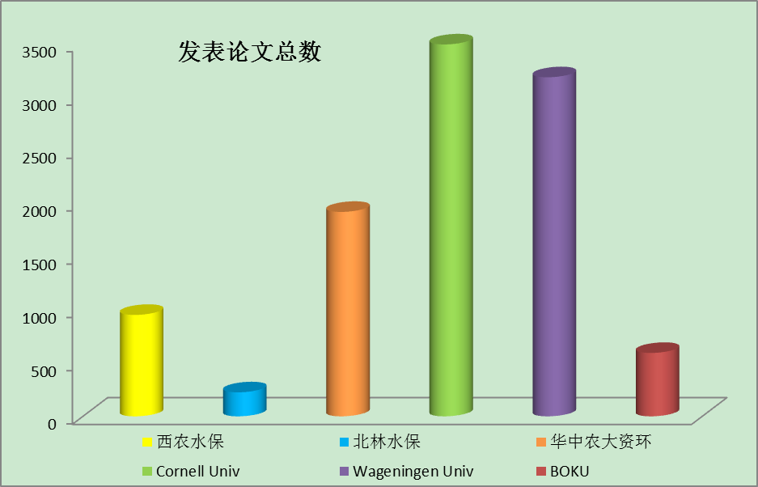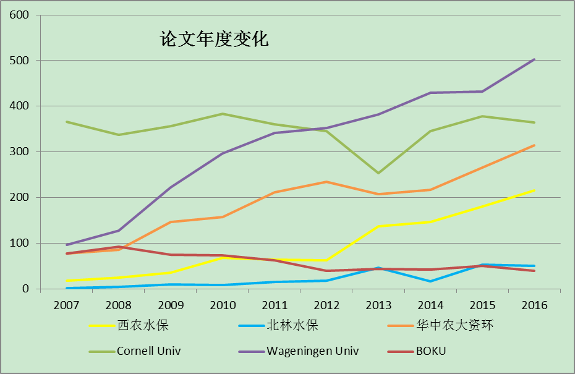

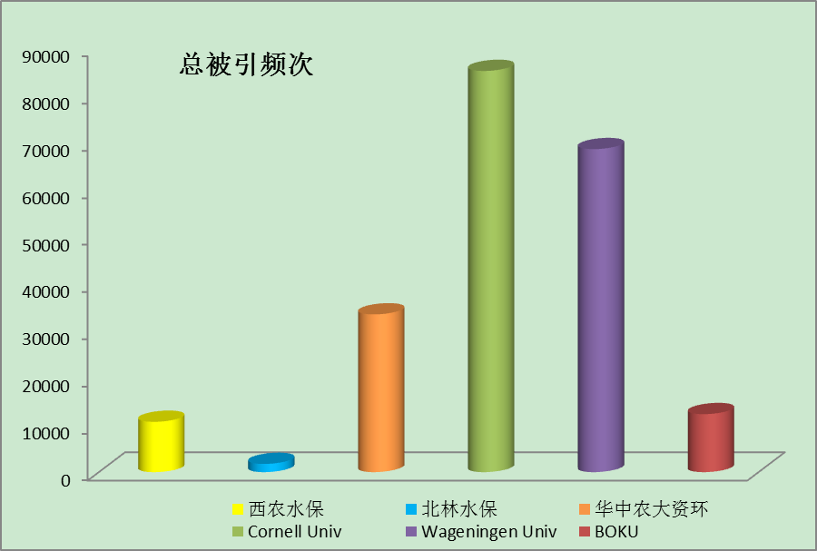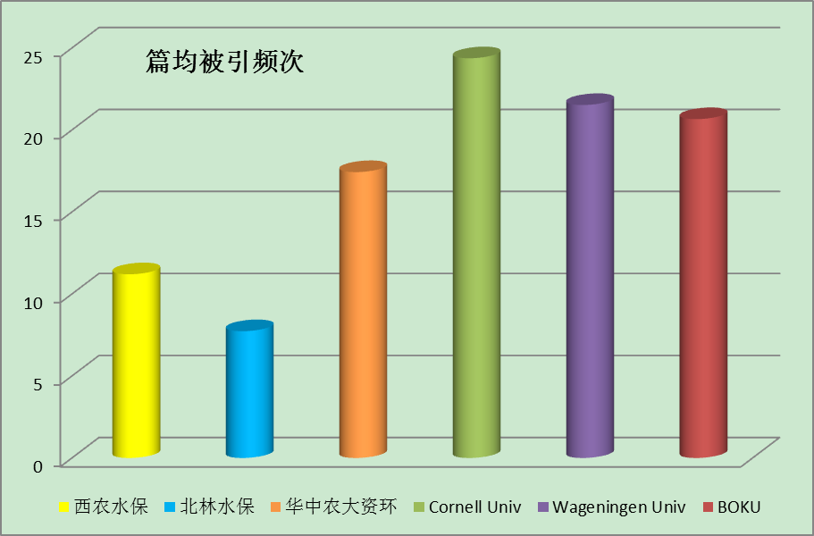

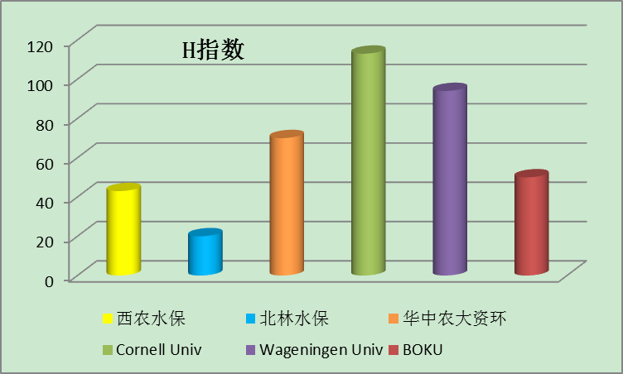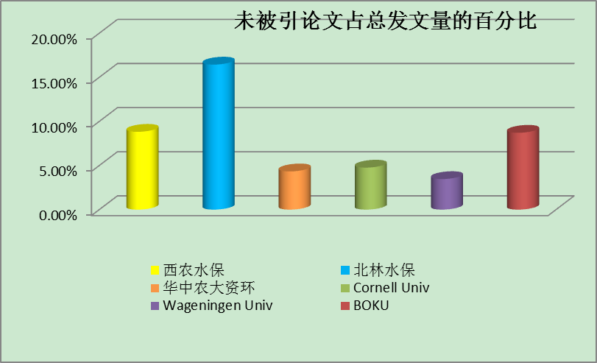
图1 西北农林科技大学水土保持研究所与各对比机构在2007-2016年的论文各指数对比

根据图1，可以看出：
（1）从各机构发文总量来看，康奈尔大学名列第一，在特定学科的总发文量为3491篇。瓦赫宁根大学名列第二，在特定学科的总发文量为3183篇。华中农业大学资环学院名列第三，总发文量为1919篇。西北农林科技大学水土保持研究所名列第四，总发文量为952篇。奥地利自然资源与生命科学大学名列第五，在特定学科的总发文量为595篇。北京林业大学水土保持学院名列第六。
（2）从各机构被引总频次来看，康奈尔大学位于第一， 总被引频次为85083次。瓦赫宁根大学位于第二，总被引频次为68502次。 华中农业大学资环学院位于第三，总被引频次为33450。奥利地自然资源与生命科学大学位于第四，总被引频次为12295次。西北农林科技大学水土保持研究所位于第五，总被引频次为10666次。北京林业大学水土保持学院的总被引频次名列第六。
（3）从各机构篇均被引频次来看，康奈尔大学名列首位，篇均被引频次是24.37。 瓦赫宁根大学紧随其后，篇均被引频次是21.52。 奥地利自然资源与生命科学大学位于第三，篇均被引频次为20.66。 华中农业大学资环学院名列第四，篇均被引频次为17.43。 西北农林科技大学水土保持研究所名列第五，篇均被引频次为11.2。 北京林业大学水土保持学院位于第六，篇均被引频次为7.73。
（4）从各机构年度论文变化趋势来看，总体呈增加趋势。 康奈尔大学论文总量呈显著的V标志，其中2013年的发文量居于2007-2016年的最低， 自2013年开始，年度发文量呈现显著上升趋势。 瓦赫宁根大学年度论文总量持续增长，并在2014年突破400篇，2016年突破500篇。 奥地利自然资源与生命科学大学从2008-2012年年度发文量呈下降趋势，并且自2012年开始，年度发文量呈缓慢增长状态，平均下一年度比上一年度多1-3篇。 西北农林科技大学水土保持研究所2007-2010年年度发文量呈显著增长趋势，但是2010-2012年，年度发文量稳定，无较大增长或者减少趋势。 自2012年开始，论文总量持续攀升，这与学校出台的各项政策、资金支持以及师生坚持不懈的努力有关。 华中农业大学资环学院自2007-2012年年度发文量持续上升，2012-2013年发文量无较大波动，自2013年开始，年度发文量继续逐步增加。 北京林业大学水土保持学院2007-2013年年度发文量稳步上升，2013-2014年年度发文量有所减少， 自2014年开始，年度发文量持续稳步上升。
（5）从各机构未被引论文总数来看，康奈尔大学未被引论文有166篇，占总发文量的4.76%。 瓦赫宁根大学未被引论文有110篇，占总发文量的3.46%。 华中农业大学资环学院未被引论文有83篇，占总发文量的4.33%。 奥地利自然资源与生命科学大学未被引论文有27篇，占总发文量的4.54%。 西北农林科技大学水土保持研究所未被引论文有84篇，占总发文量的14.19%。 北京林业大学水土保持学院未被引论文有37篇，占总发文量的16.44%。
2005年美国加州大学圣地亚哥分校物理系的赫希（J.E.Hirsch）教授提出了主要用于科学家个人学术成就的一项新指标—h指数（h-index）。赫希定义的h指数为：某科学家的h值是指其所发表的N篇论文中有h篇论文每篇至少被引用了h次，而其余论文每篇至多被引用了h次。例如，赫希本人的h指数为49，这表示在他已发表的论文中，每篇被引用了至少49次的论文总共有49篇。H指数也是一个混合量化指标，它是评估科研人员的学术产出数量与水平数据参考。
（6）从H指数来看，康奈尔大学居于首位，H指数为113。瓦赫宁根大学次之，H指数为94。 华中农业大学资环学院位于第三，H指数为70。 奥地利自然资源与生命科学大学位于第四，H指数为50。 西北农林科技大学水土保持研究所位于第五，H指数为43。 北京林业大学水土保持学院位于第六，H指数为20。

2.3.2 学科分布及影响力
学科分布及影响力分为两个部分，第一是机构载文量top10的期刊、期刊分区及其影响因子表，第二是各个机构的各学科相对论文影响力表。
2.3.2.1 学科分布期刊及其影响因子
水保所载文量top10的期刊及其分区、影响因子
期刊 | 载文量 | 百分比 | JCR分区 | IF(2016)
CATENA | 62 | 6.513 | Q1 | 3.191
PLOS ONE | 41 | 4.307 | Q1 | 2.806
JOURNAL OF HYDROLOGY | 31 | 3.256 | Q1 | 3.483
PLANT AND SOIL | 22 | 2.311 | Q1 | 3.052
ACTA AGRICULTURAE SCANDINAVICA SECTION B SOIL AND PLANT SCIENCE | 21 | 2.206 | Q3/Q4 | 0.651
AFRICAN JOURNAL OF BIOTECHNOLOGY | 21 | 2.206 | Q4 | 0.573(2010)
ECOLOGICAL ENGINEERING | 21 | 2.206 | Q2 | 2.914
GEODERMA | 21 | 2.206 | Q1 | 4.036
ENVIRONMENTAL EARTH SCIENCES | 19 | 1.996 | Q3 | 1.569
SCIENTIFIC REPORTS | 17 | 1.786 | Q1 | 4.259

北林水保学院载文量top10的期刊及其分区、影响因子
期刊 | 载文量 | 百分比 | JCR分区 | IF(2016)
PLOS ONE | 16 | 7.111 | Q1 | 2.806
JOURNAL OF FOOD AGRICULTURE ENVIRONMENT | 12 | 5.333 | Q4 | 0.435(2012)
ECOLOGICAL ENGINEERING | 10 | 4.444 | Q2 | 2.914
FORESTRY CHRONICLE | 7 | 3.111 | Q3 | 0.658
AGRICULTURAL AND FOREST METEOROLOGY | 6 | 2.667 | Q1 | 3.887
CATENA | 6 | 2.667 | Q1 | 3.191
ENVIRONMENTAL EARTH SCIENCES | 6 | 2.667 | Q3 | 1.569
INTERNATIONAL JOURNAL OF SEDIMENT RESEARCH | 6 | 2.667 | Q3 | 1.494
POLISH JOURNAL OF ENVIRONMENTAL STUDIES | 6 | 2.667 | Q4 | 0.793
JOURNAL OF THE AMERICAN WATER RESOURCES ASSOCIATION | 5 | 2.222 | Q2/Q3 | 1.717

华中农业大学资环学院载文量top10的期刊及其分区、影响因子
期刊 | 载文量 | 百分比 | JCR分区 | IF(2016)
PLOS ONE | 88 | 4.586 | Q1 | 2.806
THEORETICAL AND APPLIED GENETICS | 50 | 2.606 | Q1 | 4.132
SCIENTIFIC REPORTS | 47 | 2.449 | Q1 | 4.259
PLANT PHYSIOLOGY | 37 | 1.928 | Q1 | 6.456
JOURNAL OF EXPERIMENTAL BOTANY | 33 | 1.72 | Q1 | 5.83
PLANT CELL REPORTS | 33 | 1.72 | Q1 | 2.869
JOURNAL OF FOOD AGRICULTURE ENVIRONMENT | 30 | 1.563 | Q4 | 0.435
PLANT AND SOIL | 24 | 1.251 | Q1 | 3.052
MOLECULAR BREEDING | 23 | 1.199 | Q1/Q2 | 2.465
PLANT MOLECULAR BIOLOGY | 22 | 1.146 | Q1 | 3.356

康奈尔大学相关学科载文量top10的期刊及其分区、影响因子
期刊 | 载文量 | 百分比 | JCR分区 | IF(2016)
PLANT PHYSIOLOGY | 82 | 2.349 | Q1 | 6.456
PROCEEDINGS OF THE ROYAL SOCIETY B BIOLOGICAL SCIENCES | 63 | 1.805 | Q1 | 4.94
PHYTOPATHOLOGY | 56 | 1.604 | Q1 | 2.896
CROP SCIENCE | 50 | 1.432 | Q2 | 1.629
PLANT DISEASE | 48 | 1.375 | Q1 | 3.173
PLANT JOURNAL | 47 | 1.346 | Q1 | 5.901
ACM TRANSACTIONS ON GRAPHICS | 46 | 1.318 | Q1 | 4.088
MOLECULAR ECOLOGY | 45 | 1.289 | Q1 | 6.086
ENVIRONMENTAL SCIENCE TECHNOLOGY | 41 | 1.174 | Q1 | 6.198
AMERICAN JOURNAL OF BOTANY | 40 | 1.146 | Q1 | 3.05

瓦赫宁根大学相关学科载文量top10的期刊及其分区、影响因子
期刊 | 载文量 | 百分比 | JCR分区 | IF(2016)
ENVIRONMENTAL SCIENCE TECHNOLOGY | 78 | 2.451 | Q1 | 6.198
CURRENT OPINION IN ENVIRONMENTAL SUSTAINABILITY | 59 | 1.854 | Q1 | 3.954
HYDROLOGY AND EARTH SYSTEM SCIENCES | 46 | 1.445 | Q1 | 4.437
SCIENCE OF THE TOTAL ENVIRONMENT | 46 | 1.445 | Q1 | 4.9
LAND USE POLICY | 43 | 1.351 | Q1 | 3.089
NEW PHYTOLOGIST | 43 | 1.351 | Q1 | 7.33
JOURNAL OF EXPERIMENTAL BOTANY | 42 | 1.32 | Q1 | 5.83
PLANT PHYSIOLOGY | 41 | 1.288 | Q1 | 6.456
AGRICULTURE ECOSYSTEMS ENVIRONMENT | 38 | 1.194 | Q1 | 4.099
EUPHYTICA | 38 | 1.194 | Q2 | 1.626

BOKU相关学科载文量top10的期刊及其分区、影响因子
期刊 | 载文量 | 百分比 | JCR分区 | IF(2016)
WATER SCIENCE AND TECHNOLOGY | 25 | 4.202 | Q3 | 1.197
FOREST ECOLOGY AND MANAGEMENT | 23 | 3.866 | Q1 | 3.064
AUSTRIAN JOURNAL OF FOREST SCIENCE | 16 | 2.689 | Q4 | 0.24
ENVIRONMENTAL POLLUTION | 15 | 2.521 | Q1 | 5.099
PLANT AND SOIL | 15 | 2.521 | Q1 | 3.052
WASTE MANAGEMENT | 14 | 2.353 | Q1 | 4.03
CEREAL RESEARCH COMMUNICATIONS | 11 | 1.849 | Q3 | 0.496
NATURAL HAZARDS AND EARTH SYSTEM SCIENCES | 11 | 1.849 | Q1 | 2.51
FOREST PATHOLOGY | 10 | 1.681 | Q2 | 1.547
GEODERMA | 10 | 1.681 | Q1 | 4.036

根据以上各个机构载文量top10的期刊及其分区影响因子可以看出：
（1）西北农林科技大学水土保持研究所载文量前10位的期刊影响因子最高的是4.259， 影响因子最低的是0.573。从JCR分区来看，载文量top10的期刊中，有20.41%的论文集中在Q1区。
（2）北京林业大学水土保持学院载文量前10位的期刊影响因子最高的是3.887，影响因子最低的是0.435。 从JCR分区来看，载文量top10的期刊中，有12.45%的论文集中在Q1区。
（3）华中农业大学资环学院载文量前10位的期刊影响因子最高的是6.456，影响因子最低的是0.435。 从JCR分区来看，载文量top10的期刊中，有18.61%的论文集中在Q1区。
（4）康奈尔大学载文量前10位的期刊影响因子最高的是6.456，影响因子最低的是2.896。 从JCR分区来看，载文量top10的期刊中，有13.41%的论文集中在Q1区。
（5）瓦赫宁根大学载文量前10位的期刊影响因子最高的是6.456，影响因子最低的是1.626。 从JCR分区来看，载文量top10的期刊中，有13.64%的论文集中在Q1区。
（6）奥地利自然资源与生命科学大学载文量前10位的期刊影响因子最高的是5.099，影响因子最低的是0.24。 从JCR分区来看，载文量top10的期刊中，有14.79%的论文集中在Q1区。
2.3.2.2 各学科相对论文影响力
本报告选择了西北农林科技大学水土保持研究所和对比机构有共性的6个学科领域，分别对各机构在这些领域的总论文数、被引总数、篇均被引次数、某领域发表论文的平均引用率，以及各机构在各领域的篇均被引次数与相应领域发表论文平均引用率的比值，见表3。
其中，P代表特定机构在某学科领域的论文数量，C代表这些论文的总被引用频次，CPP代表论文的篇均被引用频次，FCSm代表该学科领域发表论文的世界平均篇均被引频次，代表了在特定领域的世界平均值。 CPP/FCSm是某机构每篇论文的篇均被引次数与该学科领域全部论文的平均被引次数的比值。若该指标大于1，表明该领域某机构的被引次数较之世界平均被引要高；若该指标小于1， 表明该领域某机构的被引次数较之世界平均被引要低。 该比值可以在某种程度上说明该机构在某领域世界影响力相对于世界平均水平。
表3 目标机构与对比机构的各学科相对论文影响力
领域 | P | C | CPP | FCSm | CPP/FCSm | 机构
SOIL SCIENCE | 263 | 2907 | 11.05 | 8.83 | 1.25 | 西农水保
SOIL SCIENCE | 14 | 47 | 3.36 | 8.83 | 0.38 | 北林水保
SOIL SCIENCE | 147 | 1210 | 8.23 | 8.83 | 0.93 | 华中农大资环
SOIL SCIENCE | 147 | 3280 | 22.31 | 8.83 | 2.53 | 康奈尔大学
SOIL SCIENCE | 210 | 3155 | 15.02 | 8.83 | 1.7 | 瓦赫宁根大学
SOIL SCIENCE | 77 | 1629 | 21.15 | 8.83 | 2.395 | BOKU
WATER RESOURCES | 209 | 2113 | 10.11 | 7.46 | 1.36 | 西农水保
WATER RESOURCES | 48 | 298 | 6.21 | 7.46 | 0.83 | 北林水保
WATER RESOURCES | 45 | 417 | 9.27 | 7.46 | 1.24 | 华中农大资环
WATER RESOURCES | 206 | 2518 | 12.22 | 7.46 | 1.64 | 康奈尔大学
WATER RESOURCES | 310 | 3646 | 11.76 | 7.46 | 1.58 | 瓦赫宁根大学
WATER RESOURCES | 86 | 1326 | 15.42 | 7.46 | 2.07 | BOKU
ENVIRONMENTAL SCIENCES | 191 | 1432 | 7.5 | 10.62 | 0.71 | 西农水保
ENVIRONMENTAL SCIENCES | 68 | 386 | 5.68 | 10.62 | 0.53 | 北林水保
ENVIRONMENTAL SCIENCES | 173 | 1385 | 8.01 | 10.62 | 0.75 | 华中农大资环
ENVIRONMENTAL SCIENCES | 586 | 12007 | 20.49 | 10.62 | 1.93 | 康奈尔大学
ENVIRONMENTAL SCIENCES | 1009 | 15974 | 15.83 | 10.62 | 1.49 | 瓦赫宁根大学
ENVIRONMENTAL SCIENCES | 145 | 2855 | 19.69 | 10.62 | 1.85 | BOKU
AGRONOMY | 125 | 1007 | 8.06 | 5.97 | 1.35 | 西农水保
AGRONOMY | 12 | 101 | 8.42 | 5.97 | 1.41 | 北林水保
AGRONOMY | 201 | 2371 | 11.8 | 5.97 | 1.97 | 华中农大资环
AGRONOMY | 338 | 6709 | 19.85 | 5.97 | 3.32 | 康奈尔大学
AGRONOMY | 384 | 5300 | 13.8 | 5.97 | 2.31 | 瓦赫宁根大学
AGRONOMY | 96 | 1922 | 20.02 | 5.97 | 3.35 | BOKU
PLANT SCIENCES | 119 | 908 | 7.63 | 9.62 | 0.79 | 西农水保
PLANT SCIENCES | 11 | 20 | 1.82 | 9.62 | 0.19 | 北林水保
PLANT SCIENCES | 588 | 10173 | 17.3 | 9.62 | 1.8 | 华中农大资环
PLANT SCIENCES | 913 | 21954 | 20.04 | 9.62 | 2.08 | 康奈尔大学
PLANT SCIENCES | 825 | 16204 | 19.64 | 9.62 | 2.04 | 瓦赫宁根大学
PLANT SCIENCES | 122 | 2679 | 21.96 | 9.62 | 2.28 | BOKU
ECOLOGY | 86 | 603 | 7.01 | 13.81 | 0.51 | 西农水保
ECOLOGY | 21 | 265 | 12.62 | 13.81 | 0.91 | 北林水保
ECOLOGY | 23 | 283 | 12.3 | 13.81 | 0.89 | 华中农大资环
ECOLOGY | 848 | 18681 | 22.02 | 13.81 | 1.59 | 康奈尔大学
ECOLOGY | 595 | 12030 | 20.22 | 13.81 | 1.46 | 瓦赫宁根大学
ECOLOGY | 57 | 799 | 14.02 | 13.81 | 1.02 | BOKU

根据上表，绘制出西农水保所和其他对比机构在6个学科方向发表的论文影响力及其与该学科方向的世界平均的影响力的比较示意图，如下面图2所示
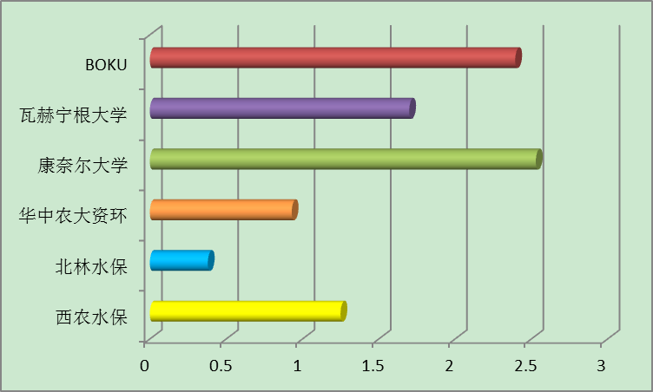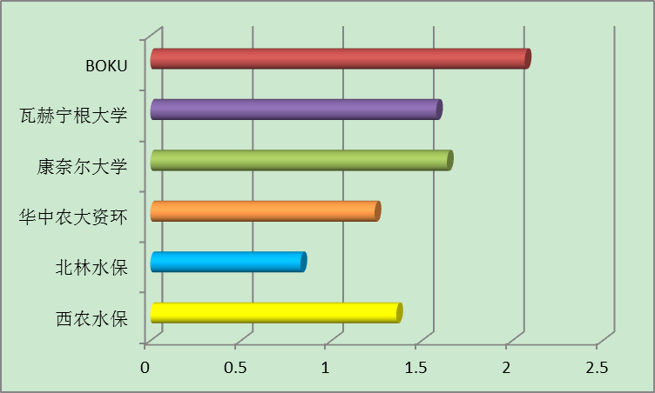
Soil Science Water Resources
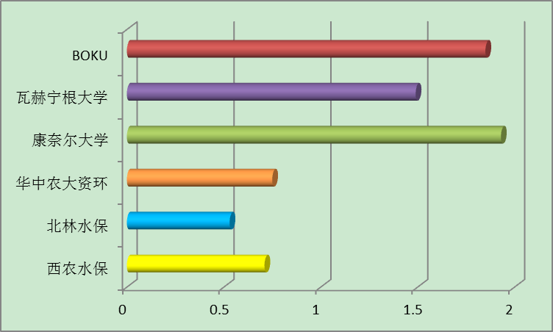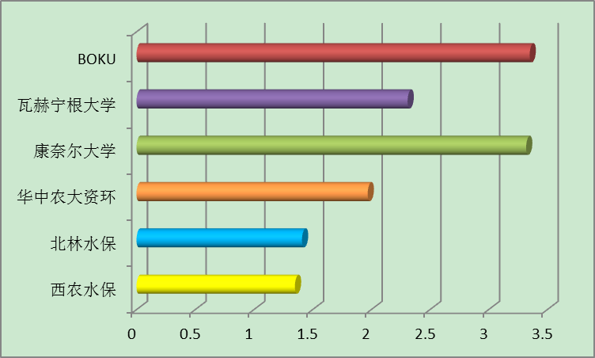
Environmental Sciences Agronomy
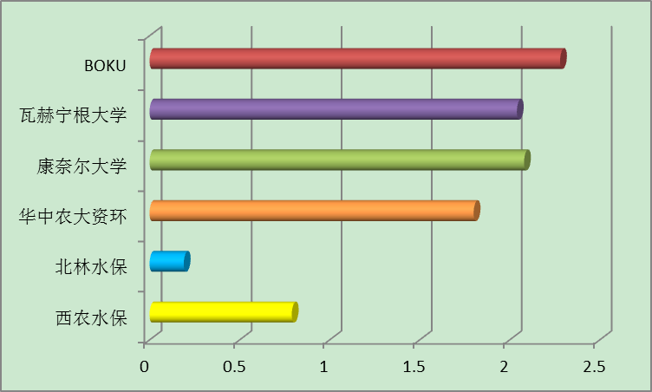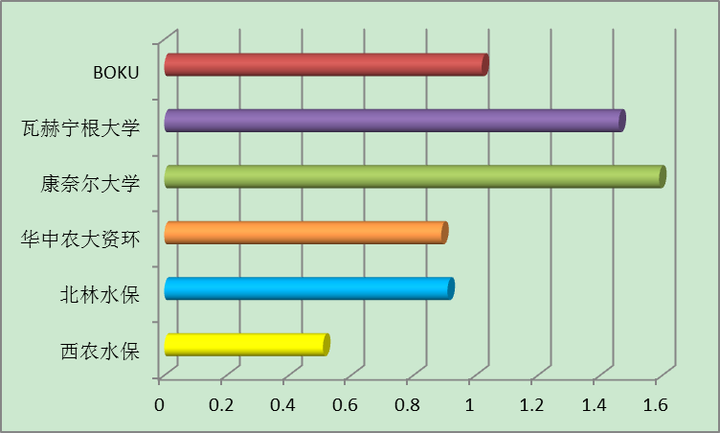
Plant Sciences Ecology
图2 目标机构与对比机构学科相对影响力
结合表3和图2可以看出：
（1）土壤科学领域，6个机构中，康奈尔大学、奥地利自然资源与生命科学大学、瓦赫宁根大学、西北农林科技大学水土保持研究所这四个机构发表论文的被引次数较之世界平均被引高。在一定程度上也说明了，这四个机构在土壤科学领域具有一定的世界影响力。 6个机构中，康奈尔影响力第一， 奥地利自然资源与生命科学大学影响力第二， 瓦赫宁根大学影响力第三， 西北农林科技大学水土保持研究所影响力第四， 华中农大资环学院接近世界平均水平，影响力位列第五，北京林业大学水保学院影响力第六。
（2）水资源领域，6个机构中，康奈尔大学、奥地利自然资源与生命科学大学、瓦赫宁根大学、西北农林科技大学水土保持研究所、华中农业大学资环学院这五个机构发表论文的被引次数较之世界平均被引高。在一定程度上也说明了，这五个机构在水资源领域具有一定的世界影响力。 6个机构中，奥地利自然资源与生命科学大学影响力第一， 康奈尔影响力第二， 瓦赫宁根大学影响力第三， 西北农林科技大学水土保持研究所影响力第四， 华中农大资环学院影响力位列第五，北京林业大学水保学院影响力第六。
（3）环境科学领域，6个机构中，康奈尔大学、奥地利自然资源与生命科学大学、瓦赫宁根大学这三个机构发表论文的被引次数较之世界平均被引高。在一定程度上也说明了，这三个机构在环境科学领域具有一定的世界影响力。 6个机构中，康奈尔影响力第一， 奥地利自然资源与生命科学大学影响力第二， 瓦赫宁根大学影响力第三， 华中农大资环学院影响力第四，西北农林科技大学水土保持研究所影响力位列第五，北京林业大学水保学院影响力第六。
（4）农学领域，6个机构中发表论文的被引次数较之世界平均被引都高。在一定程度上也说明了，这6个机构在农学领域具有一定的世界影响力。 6个机构中，奥地利自然资源与生命科学大学第一，康奈尔影响力影响力第二， 瓦赫宁根大学影响力第三， 华中农大资环学院影响力第四，北京林业大学水保学院影响力位列第五，西北农林科技大学水土保持研究所影响力第六。
（5）植物科学领域，6个机构中，康奈尔大学、奥地利自然资源与生命科学大学、瓦赫宁根大学、华中农业大学资环学院这四个机构发表论文的被引次数较之世界平均被引高。在一定程度上也说明了，这四个机构在植物科学领域具有一定的世界影响力。 6个机构中，奥地利自然资源与生命科学大学影响力第一，康奈尔大学影响力第二， 瓦赫宁根大学影响力第三， 华中农大资环学院影响力第四，西北农林科技大学水土保持研究所影响力位列第五，北京林业大学水保学院影响力第六。
（6）生态学领域，6个机构中，康奈尔大学、奥地利自然资源与生命科学大学、瓦赫宁根大学这3个机构发表论文的被引次数较之世界平均被引高。在一定程度上也说明了，这3个机构在生态学领域具有一定的世界影响力。 6个机构中，康奈尔影响力第一， 瓦赫宁根大学影响力第二，奥地利自然资源与生命科学大学刚刚超过世界影响力平均水平，6个机构中位居影响力第三， 北京林业大学水保学院接近世界影响力平均水平，6个机构中位居影响力第四， 华中农大资环学院影响力位列第五，西北农林科技大学水土保持研究所影响力第六。
（7）西北农林科技大学水土保持研究所在土壤科学、水资源、农学领域有突出表现，具有一定程度的世界影响力。在环境科学、植物科学和生态学领域表现稳定，距离世界平均水平较近，有一定的发展潜力。

2.3.3 国际合作
“学术论文是科研活动的重要产出，国际合著论文在一定程度上展现科技资源和知识资本国际扩散的有效途径，体现科学研究国际合作的基本格局。”
本报告国际合作部分从论文成果的角度，对西北农林科技大学水土保持研究所以及其他5个对比研究机构分别从各个机构的主要合作国家和主要合作机构两个方面进行统计计量分析。
2.3.3.1 主要合作国家
西北农林科技大学水保所SCI论文主要合作国家top20
编号 | 记录数 | 国家
1 | 952 | China
2 | 108 | USA
3 | 31 | Canada
4 | 29 | Australia
5 | 27 | Japan
6 | 16 | Netherlands
7 | 14 | Germany
8 | 12 | UK
9 | 9 | Brazil
10 | 8 | South Korea
11 | 6 | France
12 | 6 | Vietnam
13 | 5 | Nigeria
14 | 5 | Turkey
15 | 4 | India
16 | 3 | Austria
17 | 3 | Sweden
18 | 2 | Egypt
19 | 2 | Ireland
20 | 2 | Italy

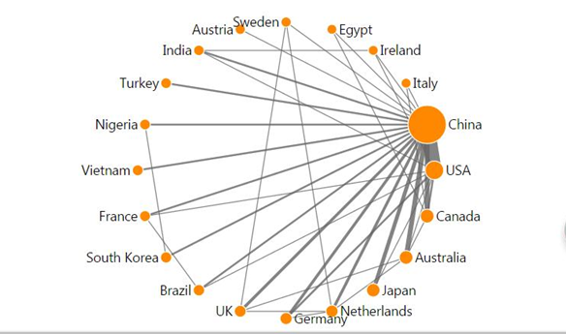

北京林业大学水保学院SCI论文主要合作国家top10
编号 | 记录数 | 国家
1 | 225 | China
2 | 29 | USA
3 | 9 | Finland
4 | 8 | Canada
5 | 4 | Australia
6 | 4 | Austria
7 | 4 | Germany
8 | 2 | Singapore
9 | 2 | Sweden
10 | 2 | Vietnam

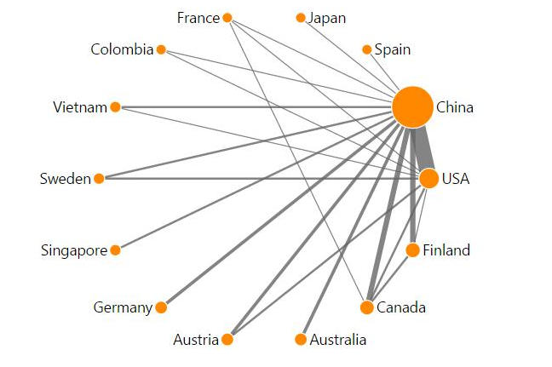

华中农业大学资环学院SCI论文主要合作国家top20
编号 | 记录数 | 国家
1 | 1917 | China
2 | 189 | USA
3 | 40 | Germany
4 | 38 | Australia
5 | 37 | Pakistan
6 | 32 | France
7 | 26 | Canada
8 | 26 | Netherlands
9 | 23 | UK
10 | 18 | New Zealand
11 | 11 | South Korea
12 | 11 | Taiwan
13 | 9 | Italy
14 | 9 | Philippines
15 | 8 | Denmark
16 | 8 | Spain
17 | 7 | Bangladesh
18 | 7 | Singapore
19 | 6 | Mexico
20 | 5 | Egypt

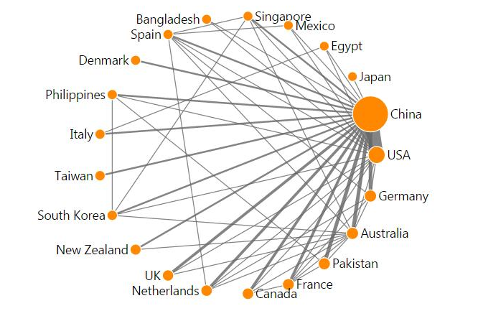

康奈尔大学相关学科SCI论文主要合作国家top20
编号 | 记录数 | 国家
1 | 3450 | USA
2 | 117 | China
3 | 83 | UK
4 | 81 | Canada
5 | 79 | Germany
6 | 76 | Australia
7 | 62 | France
8 | 55 | Brazil
9 | 52 | South Korea
10 | 49 | Switzerland
11 | 42 | Japan
12 | 34 | Taiwan
13 | 31 | India
14 | 29 | Israel
15 | 29 | Netherlands
16 | 25 | Colombia
17 | 24 | Mexico
18 | 24 | Spain
19 | 22 | Sweden
20 | 20 | Italy

瓦赫宁根大学相关学科SCI论文主要合作国家top20
编号 | 记录数 | 国家
1 | 3156 | Netherlands
2 | 244 | Germany
3 | 228 | USA
4 | 213 | UK
5 | 136 | China
6 | 121 | France
7 | 86 | Australia
8 | 84 | Spain
9 | 81 | Italy
10 | 78 | Switzerland
11 | 73 | Brazil
12 | 67 | Belgium
13 | 61 | Sweden
14 | 59 | Kenya
15 | 56 | Indonesia
16 | 55 | South Africa
17 | 50 | Austria
18 | 47 | Ethiopia
19 | 43 | Canada
20 | 42 | Denmark

BOKU相关学科SCI论文主要合作国家top20
编号 | 记录数 | 国家
1 | 588 | Austria
2 | 61 | Germany
3 | 26 | USA
4 | 23 | UK
5 | 22 | Switzerland
6 | 19 | Spain
7 | 16 | Italy
8 | 12 | France
9 | 12 | Sweden
10 | 11 | Czech Republic
11 | 11 | Netherlands
12 | 9 | Australia
13 | 9 | Mexico
14 | 8 | Canada
15 | 8 | China
16 | 8 | Norway
17 | 8 | Slovakia
18 | 7 | New Zealand
19 | 6 | Poland
20 | 5 | Belgium

根据以上图和表可以看出：
（1）西北农林科技大学水土保持研究所合作的主要国家除中国以外，还和美国、加拿大、澳大利亚、日本、荷兰、英国、巴西、韩国、法国等国家都有一定程度的合作关系，其中尤以美国、加拿大、澳大利亚和日本合作关系最为紧密，合作的论文数量也较多。
（2）北京林业大学水保学院合作的主要国家除中国以外，还和美国、加拿大、澳大利亚、奥地利、芬兰、德国、新加坡、瑞士、越南等国家都有合作关系，其中尤以美国、芬兰等国家的合作关系最为紧密，有一定数量的合作的论文。
（3）华中农业大学资环学院合作的主要国家除中国以外，还和美国、德国、澳大利亚、巴基斯坦、法国、加拿大、荷兰、英国等国家都有合作关系，其中尤以美国、德国、澳大利亚、巴基斯坦、法国这几个国家的合作关系最为紧密，合作的论文数量突破300篇。
（4）康奈尔大学合作的主要国家范围广泛，除美国以外，在欧洲、亚洲、拉丁美洲、中东等区域都有一定程度的国家合作关系，并且合作的文章数量较多。欧洲合作国家有英国、法国、德国和瑞士等，亚洲合作国家如中国、韩国和日本等国家。其中尤以中国、英国、加拿大和德国这四个国家的合作关系最为紧密，合作的文章达到360篇。
（5）瓦赫宁根大学合作的主要国家除荷兰以外，还和美国、德国、英国、中国、法国、澳大利亚、西班牙、意大利等国家都有一定程度的合作关系，其中尤以德国、美国、英国、中国和法国这五个国家的合作关系最为紧密，合作论文数量接近950余篇。
（6）奥地利自然资源和生命科学大学合作的主要国家除奥地利以外，还和德国、美国、英国、瑞士、西班牙、意大利、法国、瑞典、捷克等国家都有一定程度的合作关系，其中合作的大部分国家都在欧洲。 其中尤以德国、美国、英国、瑞士和西班牙这5个国家的合作关系最为紧密，有一定数量的合作论文。

2.3.3.2 主要合作机构
西农大水保所SCI论文合作机构top10
编号 | 记录数 | 机构
1 | 858 | Northwest A&F Univ
2 | 690 | Chinese Acad Sci
3 | 38 | Xian Univ Technol
4 | 26 | Iowa State Univ
5 | 24 | Beijing Normal Univ
6 | 24 | Huazhong Agr Univ
7 | 24 | Lanzhou Univ
8 | 21 | Tottori Univ
9 | 19 | Qingdao Univ Sci & Technol
10 | 18 | China Agr Univ

北林水保学院SCI论文主要合作机构
编号 | 记录数 | 机构
1 | 225 | Beijing Forestry Univ
2 | 16 | Chinese Acad Forestry
3 | 15 | Chinese Acad Sci
4 | 11 | USDA（美国农业部）
5 | 9 | Univ Eastern Finland
6 | 6 | China Inst Water Resources & Hydropower Res
7 | 6 | Univ New Brunswick
8 | 5 | Beijing Forestry Carbon Sequestrat Adm
9 | 5 | China Agr Univ
10 | 5 | Texas A&M Univ

华中农大资环SCI论文主要合作机构top10
编号 | 记录数 | 机构
1 | 1908 | Huazhong Agr Univ
2 | 48 | Inst Soil & Water Conservat
3 | 27 | Yangtze Univ
4 | 23 | Wageningen Univ
5 | 18 | Huazhong Univ Sci & Technol
6 | 16 | Chinese Acad Sci, Wuhan Bot Garden
7 | 15 | Univ Georgia
8 | 15 | Univ Munich
9 | 15 | Univ Paris 11
10 | 13 | Univ Connecticut

康奈尔大学SCI论文主要合作机构top10
编号 | 记录数 | 机构
1 | 3419 | Cornell Univ
2 | 136 | USDA ARS
3 | 45 | Univ Calif Davis
4 | 43 | Univ Calif Berkeley
5 | 36 | Univ Wisconsin
6 | 32 | Michigan State Univ
7 | 30 | Penn State Univ
8 | 29 | Univ Nebraska
9 | 28 | Univ Illinois
10 | 26 | Oregon State Univ

瓦赫宁根大学SCI论文主要合作机构
编号 | 记录数 | 机构
1 | 3052 | Wageningen Univ
2 | 74 | Vrije Univ Amsterdam
3 | 73 | Univ Utrecht
4 | 57 | Univ Amsterdam
5 | 52 | Netherlands Environm Assessment Agcy PBL, Netherlands
6 | 47 | Univ Twente
7 | 45 | Deltares, Netherlands
8 | 43 | Radboud Univ Nijmege
9 | 34 | Open Univ Netherlands
10 | 13 | Univ Connecticut

BOKU SCI论文主要合作机构top10
编号 | 记录数 | 机构
1 | 564 | Univ Nat Resources & Appl Life Sc
2 | 20 | Univ Vienna
3 | 15 | Austrian Res Ctr GmbH
4 | 14 | Univ Innsbruck
5 | 9 | Fed Res & Training Ctr Forests Nat Hazards & Land
6 | 8 | Bangor Univ,Wales
7 | 8 | Vienna Univ Technol
8 | 6 | CSIC, Spain
9 | 6 | OKOREAL GmbH, Austria
10 | 5 | Austrian Agcy Hlth & Food Safety

根据以上图和表可以看出：
（1）西北农林科技大学水土保持研究所发表SCI论文的主要合作机构除本校其他院系以外，还和中科院、西安理工大学、爱荷华州立大学、北京师范大学、华中农业大学、兰州大学、日本鸟取大学、青岛理工大学、中国农业大学等机构有紧密的合作关系，合作的论文有884篇。
（2）北京林业大学水保学院发表SCI论文的主要合作机构除本校其他院系以外，还和中国林业科学院、中科院、美国农业部、东芬兰大学、中国水利水电科学研究院、纽布伦斯威克大学、中国农业大学、德州农工大学等机构有紧密的合作关系，合作的论文近80篇。
（3）华中农业大学资环学院发表SCI论文的主要合作机构除本校其他院系以外，还和水土保持研究所、长江大学、瓦赫宁根大学、华中理工大学、佐治亚大学、慕尼黑大学、巴黎十一大等机构有紧密的合作关系，国际合作机构广泛。
（4）康奈尔大学发表SCI论文的主要合作机构除本校其他院系以外，还和美国农业部、加州大学戴维斯分校、加州大学伯克利分校、威斯康星大学、密歇根州立大学、伊利诺伊大学等机构有紧密的合作关系，与前10位合作机构的发表的论文达到400余篇。
（5）瓦赫宁根大学发表SCI论文的主要合作机构除本校其他院系以外，还和阿姆斯特丹自由大学、荷兰乌得勒支大学、康涅狄格大学等机构有紧密的合作关系，合作机构前10位中，主要的合作机构分布在荷兰。
（6）奥地利自然资源与生命科学大学发表SCI论文的主要合作机构除本校其他院系以外，还和维也纳大学、因斯布鲁克大学、维也纳科技大学、威尔士班戈大学等机构有紧密的合作关系，合作机构广泛。
3结论与建议
根据上述分析结果，将主要研究结果归纳如下：
2007-2016年间，从发文总量来看，西北农林科技大学水土保持研究所名列第四，总发文量为952篇。从被引总频次和篇均被引频次来看，康奈尔大学位于第一， 总被引频次为85083次。瓦赫宁根大学位于第二，西北农林科技大学水土保持研究所在6个机构中位于第五，总被引频次为10666次，篇均被引频次为11.2。从未被引论文总数来看，西北农林科技大学水土保持研究所未被引论文有84篇，占总发文量的14.19%。
从年度论文变化趋势来看，西北农林科技大学水土保持研究所发文总量总体呈增长趋势。 自2012年开始，论文总量持续攀升，这与学校出台的各项政策、资金支持以及师生坚持不懈的努力有关。
从H指数来看，康奈尔大学居于首位，H指数为113。西北农林科技大学水土保持研究所位于第五，H指数为43。 北京林业大学水土保持学院位于第六，H指数为20。
从各机构载文量top10的期刊及其分区影响因子来看，西北农林科技大学水土保持研究所载文量前10位的期刊影响因子最高的是4.259， 影响因子最低的是0.573。从JCR分区来看，载文量top10的期刊中，有20.41%的论文集中在Q1区。
从学科方面来看，西北农林科技大学水土保持研究所在土壤科学、水资源、农学领域有突出表现，具有一定程度的世界影响力。在环境科学、植物科学和生态学领域表现稳定，距离世界平均水平较近，有一定的发展潜力。
从国际合作方面来看，西北农林科技大学水土保持研究所主要合作的国家范围广泛，遍布亚洲、美洲、欧洲、大洋洲；主要的合作机构除本校其他院系以外，还和美国爱荷华州立大学、日本鸟取大学、中科院、中国农业大学、北京师范大学、华中农业大学等机构有紧密的合作关系。
通过对目标机构和各对比研究机构情况系统的调研和分析，提出两点粗浅的建议，供目标机构在制定未来的规划发展方案时参考：
（1）从论文年度产出数量及年均增长速度来看，西北农林科技大学水土保持研究所有一定程度的发展，但是，发表论文的期刊影响因子以及论文发表后的引用频次，与其他研究机构（尤其是3个欧美国家的机构）相比，还有较大的差距。尽管这些统计指标并不能完全代表论文的学术质量和水平，但对研究成果的影响在全球范围内的传播具有重要意义。因此，应加强对研究人员科研成果发布的管理，并给予一定的政策指导；鼓励科研人员在论文的选题、撰写及投稿过程中，多进行交流和探讨，减少盲目性；
（2）进一步拓展本单位的国际合作，尽可能争取更多的国际合作项目。这是了解竞争对手和合作伙伴、发现自身不足的最直接的方式，同时有助于提升本单位的科研竞争力，服务我校双一流建设，促进我校早日跻身国际先进行列。

4项目成果（发表的文章、开发的软件、取得的实践效果等）
实践效果：本报告《基于WOS的西北农林科技大学水土保持研究所科研竞争力分析》提交至水保所科研处，为本单位成立水保学院提供数据参考，其中学科领域影响力部分的数据被科技办采纳做成PPT，汇报至学校上级部门。

5参考文献
【1】王淑强, 青秀玲, 王晶， 等. 基于文献计量方法的国际地理科学研究机构竞争力分析. 地理学报, 2017, 72(9): 1702-1716.
【2】赖志杰, 任志宽, 李嘉. 新型研发机构的核心竞争力分析——基于竞争力结构模型及形成机理的分析. 科技管理研究, 2017, (10): 115-120.
【3】陆颖, 杨志萍, 王春明, 等. 基于SCI 论文的学科领域研究发展态势与国际地位分析. 图书情报工作, 2015, 83(4): 15-22.
【4】赵飞, 艾春艳, 游越, 等. 基于文献计量开展高校科研评估的探索与思考: 以北京大学科研竞争力评估为例. 大学图书馆学报, 2014(1): 97-101.
【5】娄丽娜. 文献计量学在科研机构竞争力评价中的应用研究. 图书情报工作， 2014， 58（2）： 209-214.
【6】雷勋平, Robin Qiu. 基于熵权可拓决策模型的科技竞争力评价研究. 科技进步与对策, 2013(3): 122-127.
【7】邱均平，楼雯，吴胜男，余厚强． 中国与世界: 一流大学与科研机构竞争力评价与结果分析［J］． 中国地质大学学报，2013，13(5): 105－110．
【8】苏新宁． 文献计量学与科学评价中有关问题思考［J］． 图书与情报，2013(1): 79－83．
【9】钟永沣, 周萍. 分学科探讨中国科研机构之国际表现: 科学计量学视角. 情报杂志, 2012(4): 70-75.
【10】邱均平, 杨瑞仙, 丁敬达, 等. 2009 年世界一流大学与科研机构学科竞争力评价的做法、特色与结果分析. 评价与管理,2009, 7(2): 19-28.
【11】庞景安. 科学计量研究方法论. 北京: 科学技术文献出版社, 1999: 1-15.

